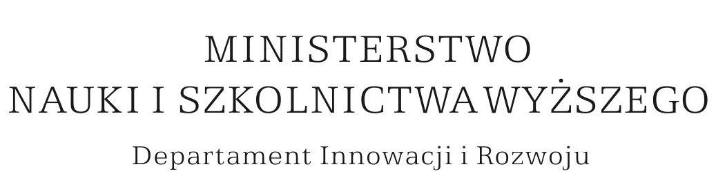

Formularz konsultacji z zainteresowanymi środowiskami
przeprowadzonej na podstawie art. 19 ust. 1 ustawy o ZSK

Nazwa kwalifikacji | Przygotowanie do prowadzenia zajęć z dykcji  - Nauczanie dykcji
Podmiot zgłaszający uwagi
E-mail
Telefon
Uwagi do wybranych pól wniosku
Lp. | Wybrane pole wniosku | Uwaga | Uzasadnienie
1. | Nazwa kwalifikacji  Skrót nazwy
2. | Grupy osób, które mogą być zainteresowane uzyskaniem kwalifikacji
3. | Wymagane kwalifikacje poprzedzające
4. | W razie potrzeby warunki, jakie musi spełniać osoba przystępująca do walidacji
5. | Zapotrzebowanie na kwalifikację
6. | Odniesienie do kwalifikacji o zbliżonym charakterze oraz wskazanie kwalifikacji ujętych w ZRK zawierających wspólne zestawy efektów uczenia się
7. | Typowe możliwości wykorzystania kwalifikacji
8. | Wymagania dotyczące walidacji i podmiotów przeprowadzających walidację
9. | Opis efektów uczenia się obejmujący syntetyczną charakterystykę efektów uczenia się, zestawy efektów uczenia się, poszczególne efekty uczenia się w zestawach wraz z kryteriami weryfikacji ich osiągnięcia
Inne uwagi szczegółowe
Ogólne uwagi na temat kwalifikacji
Podsumowanie uwag
Dalsza praca nad kwalifikacją jest uzasadniona – głos aprobujący ☐
Dalsza praca nad kwalifikacją jest nieuzasadniona – głos negujący ☐
Data
Podpis osoby reprezentującej podmiot zgłaszający uwagi

